Sisteme de Operare
Tema semestriala
Analiza comparativa a distributiilor Ubuntu si Arch Linux

Vlad Matei-Alexandru
432A

Bucuresti 06.05.2014

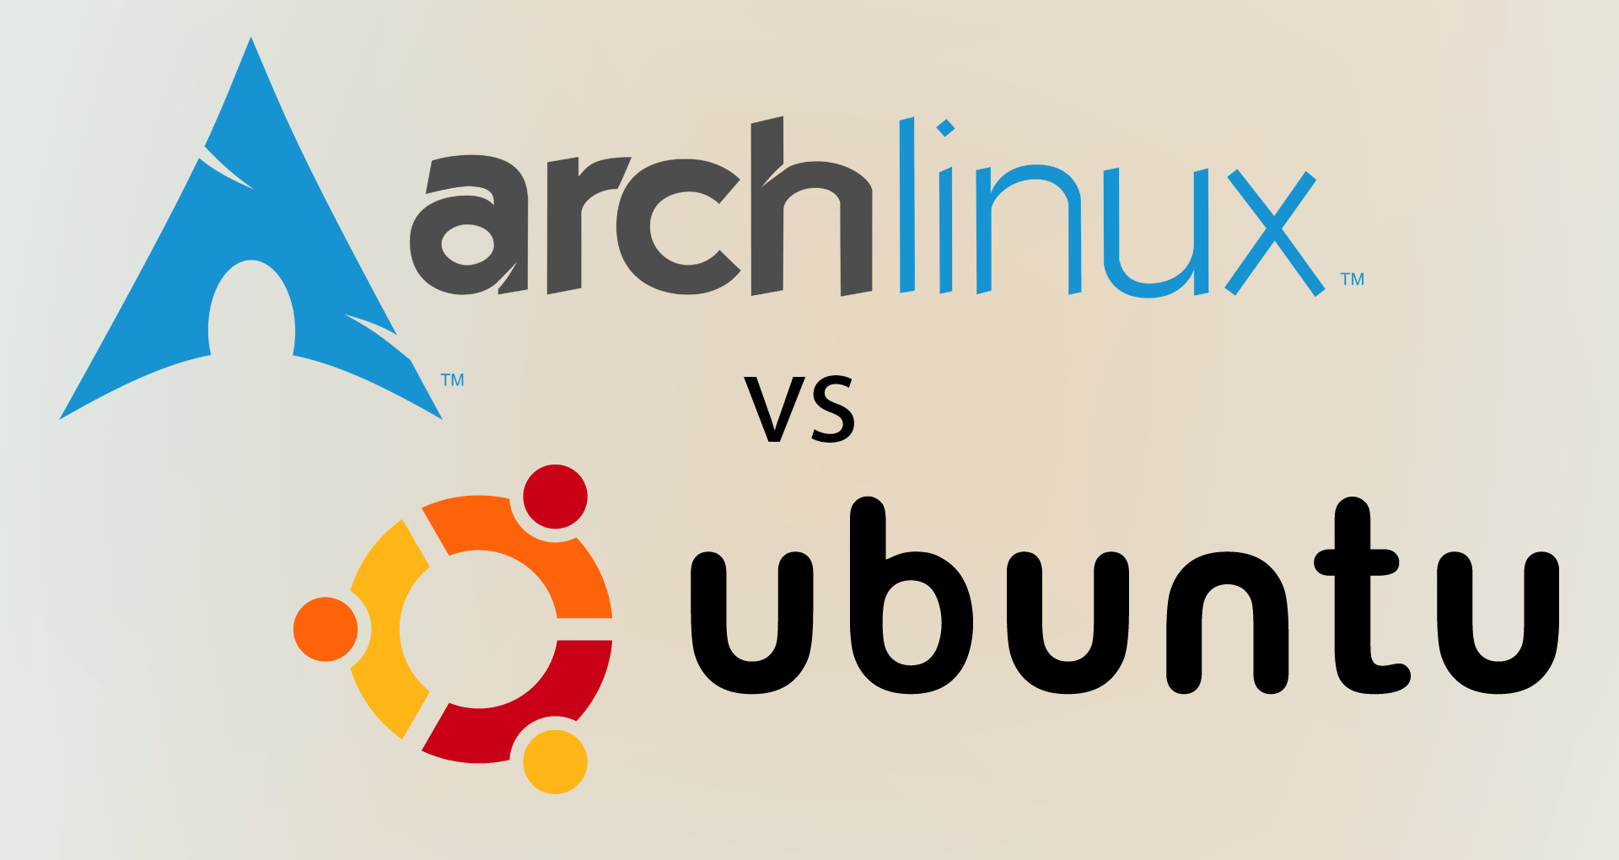

Cuprins:
1) Introducere teoretica si istoric al sistemului
2) Moduri de clasificare
- Scurta lista si comentarii asupra celor mai utilizate distributii
3) Analiza comparativa a distributiilor Ubuntu si Arch Linux:
- analiza functionala
- pachete
- avantaje in diverse utilizari specifice
- diferente in cazul gestiunii memoriei
4) Concluzii

1. Introducere in sistemul Linux

In esenta, distributiile Linux reprezinta diverse sisteme de operare, care folosesc acelasi nucleu (kernel). Acesta a fost creeat prima data in anul 1991, fiind imbunatatit si dezvoltandu-se in mod constant.
Nucleul Linux este scris in versiunea limbajului de programare C suportata de compilatorul GNU GCC (care suporta un superset al C-ului standard), impreuna cu unele sectiuni relativ scurte de cod scrise in limbajul de asamblare al arhitecturii tinta. Acesta include multitasking real, memorie virtuala, biblioteci partajate, demand loading, executabile partajate copy-on-write, gestiunea memoriei corectă, si retele TCP/IP. Nucleul reprezinta, in final, legatura directa cu hardware-ul, o interfata intre acesta si comenzile utilizatorului transmise prin shell.
Astazi, Linux este un nucleu monolitic cu incarcare de module. Desi nucleul se pastreaza aproximativ identic, au aparut distributii diferite care prezinta diverse programe si drivere pre-instalate, impreuna cu interfete si facilitati diferite. Acestea sunt grupate sub numele de shell, fiind mai usor vizibile de catre un utilizator normal.
Nucleul, impreuna cu shell-ul si cu uneltele de sistem formeaza sistemul de operare.

Sistemul Linux este unul liber, bazat pe software gratis, dezvoltat de o comunitate larga, al carui scop este imbunatatirea constanta a diverselor distributii.

2. Scurta prezentare a catorva distributii

In primul rand, este greu sa listam toate distributiile, deoarece acestea au ajuns la ordinul sutelor, fiind dezvoltate de comunitati diferite; insa multe din ele sunt bazate pe cateva distributii majore, care au determinat aceasta multitudine de variante. Distributiile reprezinta un fisier arhivat ce contine codul sursa si instructiunile pentru asamblare si compilare.

In primul rand, amintim Debian, probabil cea mai folosita si importanta, care a dat nastere la peste 140 de versiuni derivate.
Foloseste un manager de pachete “dpkg” (reprezinta centrul de informatii stocate despre pachete), programele vin sub forma unor fisiere .deb (analog .exe in Windows), este stabil si folosit de catre comunitatea specializata in dezvoltarea aplicatiilor de securitate.

Distributiile care folosesc managerul de pachete PacMan sunt capabile sa rezolve problemele de cautare manuala, descarcand si instaland automat toate pachetele necesare. Este foarte usor de updatat.
Pachetele sunt obtinute din lista de Arch Linux (cea ma reprezentativa distributie pentru acest sistem), si sunt compilate fie pentru arhitecturile i686, fie pentru x86-64. Formatul utilizat este .pkg.tar.xz.

Distributia Red Hat are si ea o multitudine de derivate, impartite in cele gratis si cele comerciale. Interfata grafica este considerata usor de inteles pentru incepatori, iar sistemul dispune de capacitatea de a configura firewall-ul propriu. In prezent, suportul pentru aceasta distributie s-a mutat catre un derivat, numit Proiectul Fedora, care a continuat dezvoltarea si s-a concentrat pe sistemele personale ale utilizatorilor de rand (home computing).
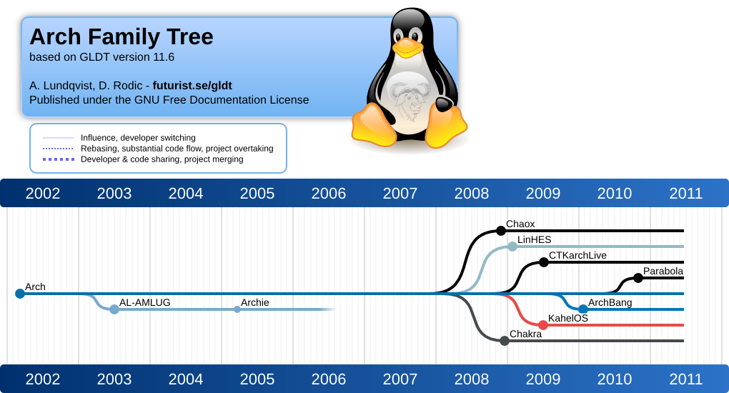
Din distributiile derivate, le amintim pe cele mai populare: Ubuntu, Knoppix, Matriux (derivate din Debian); NetSecL, Draco (din Slackware); Momonga, Fedora, ClearOS (din Red Hat).

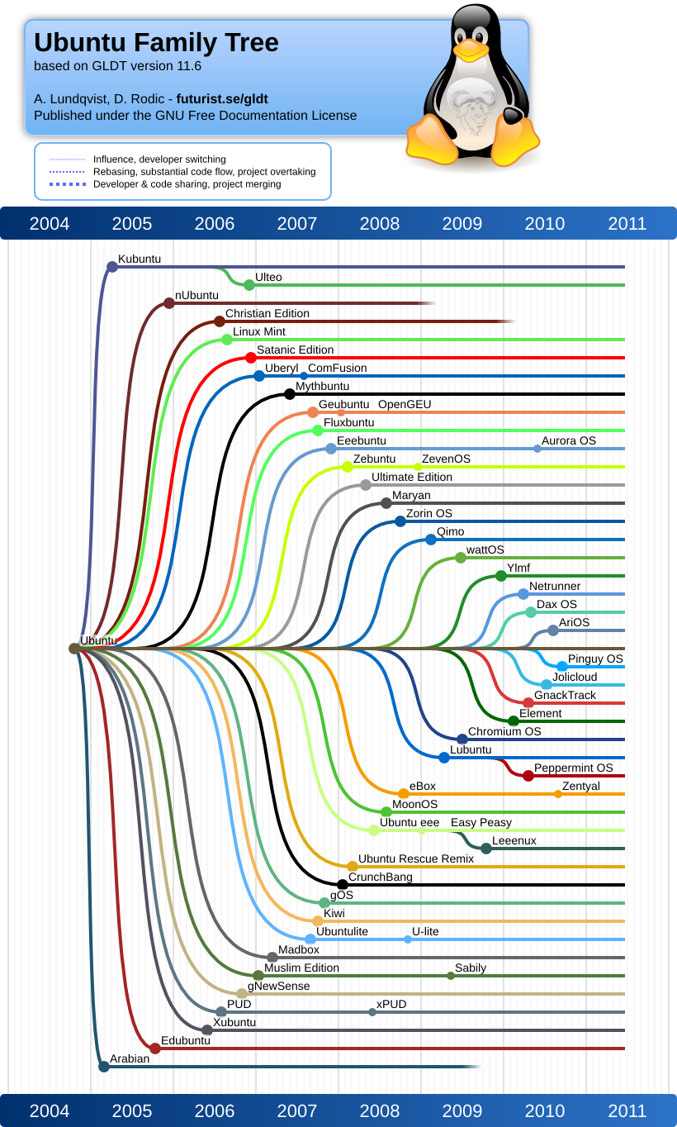
3. Ubuntu vs Arch Linux

Ubuntu este un derivat al distributiei Debian, fiind foarte bine cotat in randul utilizatorilor. Este una din cele mai populare distributii, si a generat la randul sau o suita de derivate. Foloseste desktop-ul Unity, si este bazat pe un sistem de pachete gratuite. Vine instalat cu software de birotica si cateva jocuri mici. Poate instala APT (Advanced Packaging Tool), si este compatibil cu multe programe care ruleaza pe Windows ( asa cum este Office).
Sistemul imparte software-ul in 4 categorii: Free-Supported (Main), Free-Unsupported (Universe), Non-Free Supported (Restricted), Non-Free Unsupported (Multiverse).
Printre caracteristicile lui se numara usurinta in instalare, distributie (imagine ISO arsa pe un disc) si folosire, accesibilitatea pentru persoanele cu dizabilitati, precum si comunitatea foarte extinsa.
Ca si caracteristici principale, Ubuntu are sistemul de fisiere default ext4; suporta arhitecturi x86, x64, ppc si arm; vine cu aproximativ 52000 de pachete pre-compilate; foloseste managerul de pachete APT; si poate fi instalat de pe aproape orice unitate de stocare de date.
Vine cu pachetele de securitate SELinux, AppArmor si Pax, cu optiunea de a adauga si altele.

De cealalta parte, Arch Linux este un sistem ceva mai complicat pentru utilizatorii normali, deoarece la prima vedere poate parea foarte primitiv, datorata lipsei unei interfete grafice si a lucrului exclusiv prin comenzi de terminal.
Folosit la creearea unor fisiere si operatii complicate, acest sistem incurajeaza minimalismul si eficienta.
Nu foloseste un sistem de fisiere cum face Ubuntu, toate aplicatiile si fisierele stocate fiind accesate prin terminal. Permite instalarea de script-uri care sa ruleze continuu apoi.
Arch Linux necesita strict arhitecturi x86 si x64; vine cu un numar mai mic de pachete pre-compilate (aproximativ 11000) si foloseste managerul de pachete PacMan. La fel ca Ubuntu, poate fi instalat de pe orice unitate de stocare. Comunitatea este mult mai restransa decat in cazul celorlalte distributii, dovedind din nou greutatea cu care ajungi sa stapanesti acest sistem.
Aparent Arch Linux are doar dezavantaje, insa dificultatea sa este contrabalansata de optiunile mai adanci de customizare si de abilitatea utilizatorului de a face mult mai multe lucruri cu acesta, care nu par evidente la prima vedere. Intregul sistem poate fi configurat de catre utilizator astfel incat acesta sa aiba parte de o experienta exact asa cum vrea el/ea. Este de asemenea un sistem mai rapid, viteza garantata de lipsa necesitatii randarii desktop-ului.
Cele doua proiecte difera mai ales prin comunitatea dezvoltatoare: Ubuntu este sponsorizat comercial de catre compania Canonical Ltd, pe cand Arch a fost construit independent, de catre comunitatea sa. Ubuntu reprezinta un sistem gata configurat, mai usor pentru incepatori; iar Arch este mult mai minimalist si se bazeaza mai mult pe cunostintele utilizatorului.
Modelul curent de dezvoltare Ubuntu prezinta o tendinta catre alte aparate decat PC-ul traditional, cum ar fi piata electronicelor touch-screen, pe cand Arch ramane concentrat pe utilizator si pe lipsa programelor sponsorizate.
Una din cele mai importante diferente este ca Arch se updateaza aproximativ odata pe luna, pe cand Ubuntu are perioade de repaus de pana la 6 luni. Acest lucru poate reprezenta insa si un dezavantaj, cand noile versiuni nu sunt testate cum trebuie, pot aparea erori ulterior, dat fiind ca Arch are o comunitate mult mai restransa de dezvoltatori care sa il treaca prin toate testele posibile, fata de Ubuntu. Asta il face pe acesta din urma mai stabil si sigur, dar si pe cel dintai mai progresiv si intotdeauna la zi. Inca unul din dezavantajele lui Arch este eliminarea unor instructiuni populare (cum ar fi Ifconfig), datorita dorintei de a evolua constant, insa nu toate schimbarile sunt bune.
In urmatoarea poza se pot observa diferentele de performanta comparativ cu un sistem “incet”, ca Windows-ul:
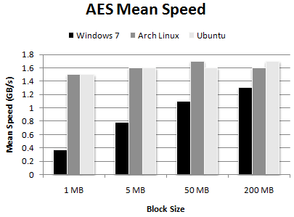
Se poate observa ca ambele distributii Linux au o viteza mai mare in cazul in care vrem sa realizam criptare.

Arch a dovedit o viteza superioara in calcule si instalare de pachete, si reprezinta o distributie foarte eficienta, cu minimul necesar. Datorita algoritmului de compresie LZMA, pachetele se descarca si se instaleaza foarte rapid. Foloseste argumente de tip “getopt”, fata de “sudo apt-“ in cazul Ubuntu.
Sistemul de gestiune a memoriei este mai eficient in cazul Arch Linux, cu un algoritm de alocare dinamica imbunatatit fata de Ubuntu. De asemenea, Arch dispune de algoritmi, procedee si pachete care scad gradul de fragmentare a memoriei, fara a fi necesara o rulare a unui defragmentator integral.
Arch este foarte bine optimizat si foloseste putine resurse din capacitatea calculatorului si raspunde mai rapid la comenzi (diferente de aproximativ 120-200 de milisecunde in testare pe aceleasi configuratii).
In continuare, Arch detine un sistem de creare si alcatuire a pachetelor folosind codul sursa. Spre deosebire de Pacman, care este o unealta specializata pe pachete binare, ABS (Arch Build System) poate compila codul in pachete ce pot fi instalate, si detine chiar posibilitatea de a reconstrui intregul sistem.
Este de mentionat ca Ubuntu nu detine acest fel de optiune de a genera fisiere proprii cu acest grad de specializare.
Arata in felul urmator, localizat in directorul “/var/abs”
| -- core/
| || -- acl/
| || || -- PKGBUILD
| || -- attr/
| || || -- PKGBUILD
| || -- abs/
| || || -- PKGBUILD
| || -- autoconf/
| || || -- PKGBUILD
| || -- ...
| -- extra/
| || -- acpid/
| || || -- PKGBUILD
| || -- apache/
| || || -- PKGBUILD
| || -- ...
| -- community/
| || -- ...
Codul sursa pentru Arch, respectiv managerul Pacman se gaseste aici:
ftp://ftp.archlinux.org/other/pacman/
4. Concluzii

In cele din urma este la latitudinea utilizatorului ce distributie alege. Multi sunt cei care au inceput cu Ubuntu (sau un analog la fel de simplu), pentru a migra mai apoi catre Arch, datorita posibilitatilor extinse de configurare.
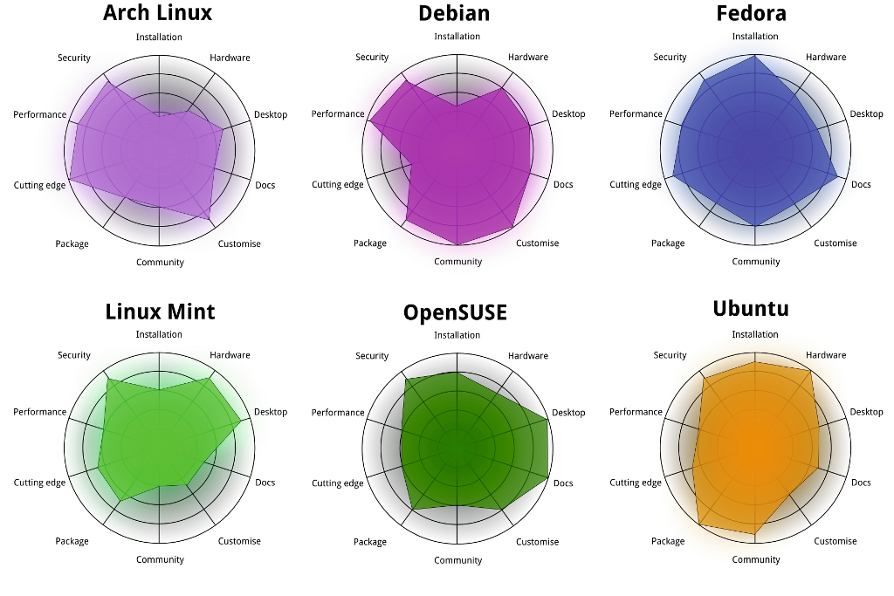
Graficul urmator arata in mod succint diferentele dintre sistemele Unix:

Bibliografie:
http://ninjanichols.com/2011/02/hardware-aes-windows-vs-linux/
http://ubuntuforums.org/showthread.php?t=1944325
http://en.wikipedia.org/wiki/Linux
https://www.archlinux.org/
https://wiki.ubuntu.com/
http://www.tecmint.com/10-linux-distributions-and-their-targeted-users/

